Міністерство освіти і науки України
Політехнічний технікум Конотопського інституту СумДУ

ІНСТРУКЦІЙНА КАРТКА
до практичної роботи № 3
з предмету „Будівництво залізниць”
для студентів ІІІ курсу
спеціальність 5.06010108 „Будівництво, обслуговування і
ремонт залізничних колій”
Розробив викладач
Т.С. Сикал

Розглянуто та схвалено цикловою комісією спеціальності
5.06010108„Будівництво, обслуговування і ремонт залізничних колій”

Протокол № __________від_____________________________
Голова циклової комісії _____________________Н.М. Павленко

2016
ТЕМА: Вибір способу виробництва земляних робіт та комплектування бригади

 | навчальна: | навчитись виконувати розподіл земляних мас та комплектувати бригаду по спорудженню земляного полотна
МЕТА
 | виховна: | привити зацікавленість до виконання розрахунків

НЕОБХІДНО:
1 Побудувати криву об’ємів для заданої частини профілю. Виконати розподіл земляних мас. Визначити об'єми земляних робіт на кожній ділянці.
2 Вибрати спосіб виконання земляних робіт (використовуючи наявні землерийні машин та графік вартості розробки 1м³ ґрунту)
3 Виконати розрахунок ресурсів для однієї з ділянок та скомплектувати бригаду по спорудженню земляного полотна.
1 ВИХІДНІ ДАНІ:
Вихідні дані для кожного варіанту наведені в додатку1 (на стр.5 )
- Група ґрунту
- Категорія дороги
- Термін виконання робіт $τ_{К}^{'}$, днів
- Кліматичний коефіцієнт k
- Кількість змін n (залежно від обраної основної машини на ділянці)
- На даній дільниці у плані - пряма, місцевість горизонтальна
- Графік вартості розробки 1м³ ґрунту наведений в додатку 2
- Оснащеність будівельної організації:
- Скрепер причіпний ДЗ-12 (єм.к. 8 м³).
- Скрепер причіпний ДЗ-26 (єм.к. 10 м3).
- Скрепер самохідний ДЗ-74 (єм.к. 8 м3).
- Скрепер самохідний ДЗ-13 (єм.к. 15 м3).
- Екскаватор пряма механічна лопата ЕО-5111ЕХЛ (єм.к. 1м3).
- Екскаватор-драглайн Е -10011 Е (єм.к. 1м3).
- Бульдозер ДЗ-27С (потужність 165 к.с.)

- ПОСЛІДОВНІСТЬ РОЗРАХУНКУ

  - Побудова кривої об’ємів.

Згідно до попікетних об’ємів (рисунок 1), вказаних на кресленні, виконують розрахунок ординат кривої розподілу земляних мас, як послідовну суму попікетних об’ємів, при цьому об’єми виїмки приймають зі знаком «-», а насип – «+». Результат розрахунків наводять у таблиці 1.
Змн.
Арк.
№ докум.
Підпис
Дата
Арк.
1

Таблиця 1 – Відомість ординат кривої об’ємів.
К_{м} | ПК+... | Об’єм , м³ |  | Ординати
К_{м} | ПК+... | Н | В | − | +
1 | 1
 | 2
 | 3

Будують криву об’ємів у масштабі (1см-5000м³ чи 1см-10000м³).
Криву об’ємів використовують для орієнтовного розподілу земляних мас, де є насипи і виїмки і, де можливо застосовувати повздовжнє переміщення ґрунту (рисунок 2)

Рисунок 2 – Виділення ділянок поздовжнього та поперечного переміщення ґрунту по кривій об’ємів

Отже, виділяємо на побудованій кривій ділянки поздовжнього переміщення ґрунту, для цього відтинаємо горизонтальною прямою сектор кривої (наявна і виїмка – висхідна вітка кривої, і насип – низхідна вітка). В межах відітнутого сектору кривої визначають довжину поздовжнього переміщення ґрунту з виїмки в насип. Для цього будують дотичну до сектору кривої, паралельну горизонтальній лінії відтинання, а далі визначають центри тяжіння насипу та виїмки в межах сектору кривої. В місцях цих центрів проводять вертикальні лінії, що перпендикулярні дотичній до сектору кривої. Намагаються так провести ці вертикалі, щоб отримані при цьому «трикутники» були рівні (рисунок.3)
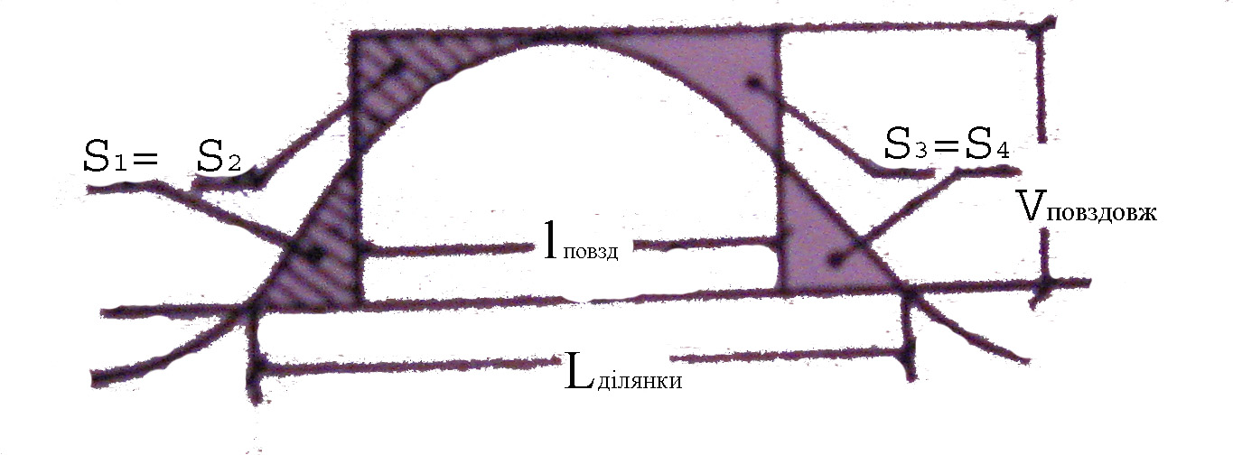
Рисунок 3 – Крива об’ємів.
Змн.
Арк.
№ докум.
Підпис
Дата
Арк.
2

При розподілі земляних мас намагаються весь грунт розроблених виїмок, по можливості, застосувати для зведення суміжних насипів.
Після визначення ділянок поздовжнього переміщення ґрунту визначають ділянки поперечного переміщення ґрунту (з резерву в насип, з виїмки у кавальєр).
Змн.
Арк.
№ докум.
Підпис
Дата
Арк.
3

В межах кожної ділянки визначають робочий об’єм земляних робіт (об’єм розробленого ґрунту у виїмці, кар’єрі чи резерві).

  - Вибір способів виконання земляних робіт

Для кожної ділянки визначають можливі способи виробництва робіт, з урахуванням області застосування наявних землерийних машин, об’єму ґрунту на ділянці, робочих відміток, характеристики ґрунтів.
Із можливих варіантів виконання робіт на ділянці обирають оптимальний , користуючись при цьому графіком вартості розробки 1м³ ґрунту (наведений в додатку 2).

2.3 Розрахунок ресурсів та комплектування ланки по спорудженню земляного полотна

Для однієї з ділянок (за порадою викладача) виконуємо розрахунок ресурсів.
2.3.1 При цьому витрати машинного часу Мі, маш.-змінах для основної та комплектуючих машин визначаємо за формулою:
М_{і} = $\frac{V}{\text{1000}}(M+n⋅m):8$,
де V- об’єм робіт на ділянці, м³;
М – витрати машинного часу по ДБН на 1000м³;
m –додаткові витрати машинного часу;
n = $\frac{l_{\text{пер}}−l_{1}}{l_{2}}$,
де l_{пер} – відстань переміщення ґрунту на ділянці, м;
l₁ – відстань, для якої вказані витрати М, маш.-год, м;
l₂ - відстань, для якої вказані витрати m, маш.-год, м

2.3.2 Визначаємо витрати праці за формулою:
Т_{і} = $\frac{V}{\text{1000}}(Т+n⋅t):8$,
де Т- витрати праці працівників-будівельників по ДБН на 1000 м³, люд.-год.;
Змн.
Арк.
№ докум.
Підпис
Дата
Арк.
4

t – додаткові витрати праці, люд.-год.

    - Визначаємо кількість основних землерийних машин N, шт за формулою:
N_{і} =$\frac{М_{і}}{0,\text{71}⋅τ_{к}^{'}⋅n⋅k}$,
де $τ_{К}^{'}$- термін виконання робіт, днів;
k - кліматичний коефіцієнт;
n - кількість змін.

    - Визначаємо кількість комплектуючих машин аналогічно основній машині.
    - Визначаємо кількість транспортних робочих Т, чол..
N_{тр.р} =$\frac{Т_{і}}{0,\text{71}⋅τ_{к}^{'}⋅n⋅k}$;
    - Складаємо бригаду для виконання робіт

Таблиця – Відомість складу ланки
Назва машин | Кількість | Обслуговуючий персонал | Кількість
Назва машин | Кількість | Обслуговуючий персонал | На 1 зміну | На 2 зміни

Додаток 1
Вихідні дані

№п/п | Група ґрунту | Категорія дороги | Термін виконання робіт, $τ_{К}^{'}$днів | Кліматичний коефіцієнт, k | Схема
1
2
3
4
5
6
7
8
9
10
11
12
13
14
15
16
17
18
19
20
21
22
23
24
25

№  Схеми | Вихідні дані
1 | ПК5 6 7 8 9 10 11 12 13 14 15 16 17 18 19 20 21 22 23  Н₁  Н₂  Н₃  Н₄  Н₅  Н₆  Н₇  Н₈  0,00  Н₉  Н₁₀  Н₁₁  Н₁₂  Н₁₃  Н₁₄  Н₁₅  Н₁₆  Н₁₇  Н₁₈  Н₁₉  Х₁  Х₁=  V₁₃ V₁₄V₁₅ V₁₆  V₁₀ V₁₁ V₁₂ V₁₇ V₁₈  V₁₉  ПК5 6 7 8 9 10 11 12^{V9}  13 14 15 16 17 18 19 20 21 22 23  _{V6} _{V7}^{V8}  V₁ V₅  _{V3} ^{V4}  V2
2 | V₁₀ V₁₁  V₁₂ V₁₈  V₁₃ V₁₄ V₁₇  V₁₅  ^{V16}  ПК5 6 7 8 9 10 11 12 13 14 15 16 17 18 19 20 21 22  Н₁  Н₂  Н₃  Н₄  Н₅  Н₆  Н₇  Н₈  Н₉  Х₁____  Н₁₀^{0,00}  Н₁₁  Н₁₂  Н₁₃  Н₁₄  Н₁₅  Н₁₆  Н₁₇  Н₁₈  Х₁=  V₆ V₇  V₅  V₃ V₄ V₈  V₁ V₂ V₉  14 15 16 17 18 19 20 21 22  ПК 5 6 7 8 9 10 11 12 13
3 | ПК 5 6 7 8 9 10  11 12 13 14 15 16 17 18 19 20 21 22  V₅  V₃ V₄  V₁ V₂  V₁₀ V₁₁ V₁₂ V₁₃  V₈ V₉ V₁₄ V₁₅  V₇ V₁₆  V₆ V₁₇  Н₁  Н₂  Н₃  Н₄  Н₅  0,00  Н₇  Н₈  Н₉  Н₁₀  Н₁₁  Н₁₂  Н₁₃  Н₁₄  Н₁₅  Н₁₆  Н₁₇  Н₁₈  ПК5 6 7 8 9 10 11 12 13 14 15 16 17 18 19 20 21 22
4 | 7 8 9 10 11 12 13 14  ПК1 2 3 4 5 6  V₁₃  V₁₂  V₆ V₁₁  V₇ V₁₀  V₈ V₉  Н₁  Н₂  Н₃  Н₄  Н₅  0,00  Н₇  Н₈  Н₉  Н₁₀  Н₁₁  H₁₂  Н₁₃  Н₁₄  ПК1 2 3 4 5 6 7 8 9 10 11 12 13 14  V₂ V₃  V₁  V₄  V₅

Додаток 2

